Муниципальное дошкольное образовательное учреждение
«Детский сад №23 с. Шурскол»

Проект по теме:

Сказка Сергея Михалкова
«Три поросёнка» на новый лад

Воспитатель: Шинакова Марина Сергеевна
1 квалификационной категории

с. Шурскол
2019 год

Как известно, театр является одной из наиболее наглядных форм художественного отражения жизни, основанной на восприятии мира через образы. Однако в области дошкольного воспитания музыкально-театральная деятельность детей представляется наименее разработанным направлением, тогда как эффективность его очевидна, о чём свидетельствуют многочисленные психолого-педагогические исследования. Этот факт и обуславливает мой интерес к теме: «Музыкальная сказка для дошкольников.
По своей природе театральное искусство наиболее близко детской ролевой игре, которая складывается как основа относительно самостоятельного детского сообщества и к 5 годам занимает позицию ведущей деятельности детей. Сходными являются формы организации этих процессов: игра – ролевая и актёрская. Театральная деятельность отвечает психологическим особенностям дошкольного возраста, удовлетворяет основную потребность ребёнка – потребность в игре и создаёт условия для проявления его творческой активности.
Природная предрасположенность дошкольников к пению и движению объясняет их живой интерес к восприятию музыкально-театрального действа и участию в нём с удовольствием.
Приобщение детей 5 - 7лет к театральному творчеству в условиях нашего детского сада осуществляется в рамках создания сказки, что дает уникальную возможность помочь детям раскрыть и развить творческие качества, столь важные для современного человека, освобождает ребенка от закомплексованности, дает ему ощущение своей особенности, приносит массу радостных минут и огромное наслаждение. И конечно, умение экспериментировать, свободно общаться со сверстниками и старшими товарищами, управлять эмоциями, самостоятельно принимать решения - эти качества очень пригодятся ребятам в дальнейшей жизни.
Процесс создания (постановки) сказки трудоемкий, но интересный, требующий от педагогов кропотливой работы.
Основной целью создания сказки с детьми дошкольного возраста является развитие способности детей к свободному творческому
восприятию окружающего мира.
Рассмотрим основные этапы создания сказки «Три поросёнка».
1 этап
«Выбор произведения»
Сказка - работа коллективная, поэтому и выбор сказки должен быть коллективным. Необходимо учитывать способности и особенности детского коллектива. Так как на подготовку сказки требуются большие временные и творческие затраты, лучше, если сказка будет соответствовать теме ближайшего праздника, развлечения. Это позволит сэкономить силы детей и взрослых, даст возможность каждому ребенку побыть артистом и почувствовать свою значимость.
Выбор музыкальной сказки «Три поросёнка» не случаен:
- во-первых, сюжет сказки близок к символу года 2019г.;
- во- вторых, главные герои сказки знакомы ребятам;
2 этап
« Знакомство с музыкальным оформлением спектакля»
Знакомство детей с этим произведением произошло в музыкальном зале. Художественное слово и музыка дополняют друг друга, усиливают впечатления от услышанного и побуждают детей взять в руки карандаши или краски и выразить свои впечатления на бумаге. На следующий день мы имели собственные иллюстрации, которые активизируют интерес к сказке, а впоследствии могут послужить эскизами декораций, украшающих спектакль.
3 этап
« Какой он - сказочный герой?»
Работа над персонажами сказки способствует развитию психических процессов – памяти, воображению, фантазии, речи. Формируется музыкальность, музыкальная культура, которая является частью общей культуры. В процессе работы, я опиралась на воображение детей, на личный опыт ребенка и память. Предлагала рассказать и показать, как он представляет себе данный персонаж. Поскольку личный опыт детей еще не велик, корректировала и помогала, подсказывала наиболее яркие индивидуальные черты, особенности персонажа. В этом мне помогали:
Этюды на мимику
- работа с карточками эмоций с кратким их описанием: «Поросёнок испугался», «Обиженный заяц», «Хитрая лиса».
- прием «Выбери карточку», «Кто это?»- один ребенок мимикой показывает эмоцию, а все дети выбирают подходящую карточку.
Этюды на движение
- «Лиса идет»- пройти на «мягких лапках».
- «Спаси зайчика», «Вкусное варенье», «Пляска зверей», «Пчелы трудятся», прием «Отгадай кто это?»- один ребенок показывает, другой называет (угадывает) персонажа сказки.
Ребенок начинает понимать, что, если хорошо представить предмет, о котором идет речь и выразительно сказать – то текст запоминается лучше и быстрее. Взаимодействие с партнерами и участие в спектакле становится все более увлекательным. Хорошо зная и представляя своего героя, умея понятно и выразительно говорить его словами, дети с легкостью справляются с мимическим решением образа. Конечно, некоторым все же необходима помощь, чтобы “разбудить” мышцы лица и научить лицо радоваться, печалиться, злиться, хохотать. Каждый персонаж обладает своей особенной творческой характеристикой.
Весь материал, с которым ребенок встречается, на протяжении спектакля развивает память.. Для поиска пластического решения образа некоторых героев необходимы занятия хореографией. Передавать образ в движении дети учились, исполняя различные этюды, на этапе «танцевального творчества», в рамках музыкальных занятий.

4 этап
« Создание сценического пространства»
Создание сценического пространства требует от детей умения ориентироваться. Определять границы данного действия, разделять пространство на сектора, линии, основное место действия. Знать стороны: лево, право, назад, вперед, по диагонали. Определять середину и края. Развитию ориентировки способствуют упражнения на перестроение. Научившись видеть и понимать пространство, дети быстро находят место себе, партнерам и предметам с которыми надо взаимодействовать. В силу вступает детская импровизация, ассоциативное мышление. Возникает необходимость использования предметов (как декораций, так и предметов – заменителей). Взаимодействие с партнерами приводит к составлению следующих мизансцен:
- …поросята резвятся на лужайке …
- … поросята строят себе дома …
- … появление волка …
- … волк разрушил дома Ниф-Нифа и Наф-Нафа…
- …преображение волка …
- … финал …
Педагогу остается, не навязывая своего видения, совместно “обжить” с детьми пространство. Элементы декорации, реквизит находят свое точное место на площадке во время репетиции эпизодов (мизансцен). А элементы костюма находят своего исполнителя.
5 этап
« Формирование актерского состава (распределение ролей)»
Дети на протяжении некоторого времени погружались в волшебный мир музыки и сказки, сами создавали его, научились смотреть и слушать. За это время сформировались:
- группа солистов;
- актерская группа;
- танцевальная группа.
Обозначились детские желания, круг интересов, выявились пристрастия. Ребята попробовали себя во всех ролях – одушевленных и неодушевленных. Поиграли в разных эпизодах. Теперь настало время взять на себя ответственность за конкретную роль, чтобы донести спектакль до зрителя. Детям дается возможность попробовать себя в той или иной роли. В процессе исполнения ребенок сам оценивает себя. С другой стороны его оценивают товарищи. Коллектив детей высказывает свои пожелания, определяет свои симпатии. Совместный выбор детей и педагогов и определяет исполнителя той или иной роли. Проводится последняя костюмированная репетиция.
6 этап
«Премьера»
Выступление является самым волнующим и ответственным этапом в создании сказки. Ребенок получает возможность заявить о себе и поверить в себя, ощутить радость общения со сверстниками и взрослыми, которым отводится роль помощников и ценителей. Осуществляется социально-личностное развитие ребенка.
Формируется чувство ответственности за общее дело…
…Афиша готова. Артисты волнуются. Зрители в ожидании. Итак, премьера!
7 этап
« Повторные показы»
Сказка была показана детям младших групп детского сада.
Исходя из вышесказанного, можно сделать вывод о том, что работа над постановкой сказки «Три поросёнка»
- позволяет развить у детей интерес к музыкальной и театральной деятельности;
- способствует развитию музыкальности детей, коммуникативных навыков и их личностному росту;
- способствует повышению профессионального уровня педагога.
Аннотация.
Педагогический проект по театрализованной деятельности «Три поросенка» направлен на развитие у детей среднего дошкольного возраста творческой активности, развитие коммуникативных способностей, эмпатии, преодоление застенчивости. Педагогический проект включает планирование, формы реализации, и практический материал, для работы с детьми и родителями по развитию театрализованной деятельности на основе сказки Сергея Михалкова «Три поросенка».
Проект адресован педагогам средних групп дошкольных образовательных учреждений. Макет данного проекта можно реализовать по любому литературному произведению, выбранному педагогом.
Пояснительная записка.
Средний дошкольный возраст - наиболее благоприятный период всестороннего развития ребенка. У детей активно развиваются все психические процессы: восприятие, внимание, память, мышление, воображение и речь. В этот же период происходит формирование основных качеств личности. Поэтому ни один из детских возрастов не требует такого разнообразия средств и методов развития и воспитания, как средний дошкольный.
Одним из самых эффективных средств развития и воспитания ребенка в среднем дошкольном возрасте является театр и театрализованные игры. Игра - ведущий вид деятельности детей дошкольного возраста, а театр - один из самых демократичных и доступных видов искусства, который позволяет решать многие актуальные проблемы педагогики и психологии, связанные с художественным и нравственным воспитанием, развитием коммуникативных качеств личности, развитием воображения, фантазии, инициативности и т. д. Широки воспитательные возможности театрализованной деятельности. Участвуя в ней, дети знакомятся с окружающим миром через образы. Данную проблему я решила с помощью игр - драматизаций по сюжету сказки Сергея Михалкова «Три поросенка». Главное - создать между детьми и взрослыми доверительные отношения. Почему я выбрала для реализации проекта сказку «Три поросенка».
Во - первых это произведение доступно пониманию детей пятого года жизни; во - вторых сюжет сказки построен на ярком противоречии характеров, что открывает возможности для работы над диалогической речью, интонацией и тембром голоса; и в-третьих через использование знакомого сюжета, перевоплощаясь и действуя за героев в театрализованной игре через речевое, эмоциональное общение, ребенок невольно раскрепощается, преодолевает застенчивость, познает мир, учится доброте и всему самому прекрасному. Основной материал.
Педагогический проект по театрализованной деятельности в средней группе «Три поросенка».
Тип проекта: информационно-творческий, ролево-игровой.
Вид проекта: групповой. По характеру содержания: включает ребенка и его семью, общество и культуру. По характеру участия ребенка в проекте: исполнитель. По характеру контактов: внутри ДОУ, в контакте с семьей. Срок реализации проекта:
2 месяца: январь - февраль.
Участники проекта: дети 4-5 лет, родители воспитанников, воспитатель. Интеграция образовательных областей:
Познавательное развитие, речевое развитие, социально - коммуникативное развитие, художественно - эстетическое развитие, физическое развитие.
Цель проекта:
Формировать у детей интерес к игре драматизации, способствовать развитию коммуникативных качеств детей среднего дошкольного возраста средствами театрально-игровой деятельности. Содействовать гармонизации отношений между детьми и взрослыми.
Задачи проекта:
1. Развивать у детей коммуникативные способности: умение общаться со взрослыми и детьми, опираясь на правила речевого общения, побуждать к умению строить ролевые диалоги в процессе обыгрывания сказки.
2. Формировать у детей театрально-творческие способности, навыки театральной культуры.
3. Формировать представление о различных видах театра.
4. Создать условия для развития творческой активности детей, привлекать детей к совместной театрализованной деятельности.
5. Пополнить и активизировать словарь детей, развивать воображение и мышление.
6. Заинтересовать родителей в изготовлении различного вида театра по сказке Сергея Михалкова «Три поросенка» привлечь к созданию совместных творческих работ с детьми.
7. Помогать робким и застенчивым детям включаться в театрализованную игру.
Постановка проблемы:
В последние годы наблюдается резкое снижение уровня речевого развития дошкольников. Подобные отклонения, так или иначе, сказываются на последующем развитии и обучении ребенка. Одной из причин снижения уровня речевого развития является пассивность и неосведомленность родителей в вопросах речевого развития детей. Участие родителей в речевом развитии ребенка играет колоссальную роль. Именно поэтому в работе проекта активное участие принимают родители. Стимулом для творческой деятельности ребенка служит театрализованная игра, доступная с самого раннего возраста. Необходимость систематизировать её в едином педагогическом процессе очевидна. Увлечённость детей театрализованной игрой, их внутренний комфорт, раскованность, лёгкое не авторитарное общение взрослого и ребёнка, почти сразу пропадающий комплекс «я не умею» - все это удивляет и привлекает.

Ожидаемые результаты:
- У детей сформируется устойчивый интерес к театрально-игровой деятельности, желание участвовать в спектакле по сюжету знакомой сказки;
- дети должны научиться пользоваться настольным, пальчиковым театром, теневым, театром «бибабо», тростевым и др. видами театра;
- сформировать умение передавать характер персонажа интонационной выразительностью речи, мимикой, жестами;
- умение строить ролевые диалоги и согласовывать свои действия с другими детьми в ходе спектакля;
- умение свободно держаться во время театрализованной деятельности; дети станут дружнее, зародится чувство партнерства;
- пополнение театрального уголка;
- повысится интерес родителей к жизни детей в ДОУ.
Стратегия достижения поставленных задач:
1. Этап.
Информационный (подготовительный).
Цель этапа:
Познакомить всех участников с проектом.
1. Изучение литературы по теме.
2. Определение целей и задач.
3. Разработка проекта в группе:
4. Создание в группе необходимых условий для реализации проекта.
5.Подбор наглядных, пособий, демонстрационного материала, литературного материала, изготовление дидактических игр, настольного и пальчикового театров; атрибутов к сюжетно-ролевой игре с элементами театрализованной игры: премьера сказки «Три поросенка».
6.Оформление в литературном уголке выставки книг разных изданий по сказке С. Михалкова «Три поросенка».
7. Консультативная работа с родителями. Объявление о творческом конкурсе среди семей воспитанников группы на лучшее изготовление различного вида театра к сказке С. Михалкова «Три поросенка».
Результаты этапа:
Дети узнают по иллюстрациям сказку, правильно называют персонажей. Умеют отгадывать описательные загадки о персонажах, животных. Активно включаются в игру и речевые контакты с педагогом и сверстниками. Родители имеют представление о значении театрализованной деятельности для развития ребенка. Удалось преодолеть стандартный взгляд родителей на их роль в ДОУ и привлечь их к участию в творческом семейном конкурсе.
2. Этап. Основной.
Цель этапа:
Создание совместно с родителями и педагогами условий для формирования у детей устойчивого интереса к игре с использованием различного вида театра «Три поросенка».
1. Рассматривание и обсуждение с детьми книг различных изданий по сказке С. Михалкова «Три поросенка».
2. Слушанье с детьми аудиосказки «Три поросенка».
3. Разучивание с детьми диалогов героев сказки С. Михалкова «Три поросенка».
4. Использование раскрасок к сказке «Три поросенка».
5. Упражнение «Изобрази героя», имитационные упражнения, этюды, голосовое подражание.
6. Рассказывание сказки в совместной и индивидуальной деятельности с детьми С. Михалкова «Три поросенка» с использованием для показа различного вида театра.
7. Художественно-творческая деятельность по сюжету сказки С. Михалкова «Три поросенка».
8. Использование дидактических игр по сюжету сказки: «Найди героев сказки «Три поросенка», «Лото» по сказке, «Составь целое из кубиков», «Какой сказочный герой лишний?», «Разложи последовательно сюжеты сказки «Три поросенка», игры с использованием ИКТ «Не ошибись!».
9. Загадывание загадок о персонажах сказки «Три поросенка».
Результаты этапа:
Дети внимательно слушают сказку, активно сопереживают героям, эмоционально откликаются на содержание сказки. У детей проявляется словотворчество. С небольшой помощью могут описать сказочного персонажа, его характер, настроение, действия. Дети не перебивают, слушают и дополняют друг друга. Эмоционально воспроизводят отрывки из сказки, диалоги персонажей, используя выразительные средства (речь, мимику, жесты). С большим желанием участвуют в подготовке к спектаклю, распределению ролей. Дружно работают в мини-группах, создавая выразительный образ героев. Родители стали активными участниками в подготовке к спектаклю, проявили творческую активность. У педагогов повысилась социально-профессиональная компетентность.
3. Этап. Результативный.
Цель этапа:
Предоставить возможность детям и родителям продемонстрировать результаты совместного творчества в театрализованной игре.
1. ООД с элементами театрализованной игры «Путешествие в сказку».
2. Пополнение театрального уголка разными видами театра.
3. Выставка семейного рисунка по мотивам сказки С. Михалкова «Три поросенка».
4. Выставка – конкурс семейного театра в группе «Три поросенка».
5. Подведение итогов творческого семейного конкурса по изготовлению различного атрибута к сказке «Три поросенка». Вручение дипломов участникам.
6. Публикация на сайте ДОУ презентации по реализации проекта «Три поросенка».
Результаты этапа:
Дети овладевают навыками публичных выступлений. Развиты коммуникативные навыки. Дети согласовывают между собой действия и ролевые диалоги в ходе спектакля. Родители и педагоги стали сотрудниками в развитии детских творческих способностей.
План реализации проекта.
№ | Состав действия | Сроки | Участники
1 | Изучение литературы по теме.  Речевое развитие (чтение сказки «Три поросенка» в разных импровинтациях.  Художественно – эстетическое (рисование «Домики для поросят», лепка «Поросята», музыка – прослушивание музыки к сказке) | 1 неделя | Воспитатели
2 | Определение целей и задач. | 1 неделя | Воспитатели
3 | Разработка проекта в группе: «В гостях у сказки «Три поросенка». | 1 неделя | Воспитатели
4 | Введение детей в игровую ситуацию. Знакомство со сказкой «Три поросенка» (чтение, рассматривание иллюстраций, театральные этюды, отгадывание загадок.  Речевое развитие. | 1-2 недели | Воспитатели,  дети
5 | Консультации для родителей: - «Развитие детей в театрализованной деятельности», - «Театрализованная деятельность дошкольников, как аспект духовного здоровья».  Социально – коммуникативное развитие. | 1 неделя | Воспитатели,  родители
6 | Оформление в литературном уголке выставки книг разных изданий по сказке С. Михалкова «Три поросенка». | 1 неделя | Воспитатели
7 | Подбор и изготовление дидактических игр и пособий по теме проекта.  Познавательное развитие (ООД «Домики для поросят» - игры со строительным материалом, сенсорное развитие) |  | Воспитатели,  родители
8 | Изготовление атрибутов к сказке «Три поросенка»  Социально – коммуникативное (взаимодействие с родителями) | 2 недели | Воспитатели,  родители
9 | Разучивание с детьми диалогов героев сказки С. Михалкова «Три поросенка».  Речевое развитие | 2 недели | Воспитатели,  дети
10 | Упражнение «Изобрази героя», имитационные упражнения, этюды, музыкальный этюд голосовое подражание.  Художественно – эстетическое развитие | 1 неделя | Воспитатели
11 | Совместная детско-взрослая художественная деятельность (рисование) по мотивам сказки «Три поросенка» | 1 неделя | Воспитатели,  дети,  родители
12 | Выставка семейного рисунка по мотивам сказки «Три поросенка» | 1 неделя | Родители
13 | Репетиции сказки «Три поросенка» на новый лад. | 2 недели | Воспитатели,  дети
14 | Показ сказки «Три поросенка» на новый лад детям младших групп. |  | Воспитатели,  дети
15 | Показ сказки « Три поросенка» на новый лад родителям. |  | Воспитатели,  дети

Анализ результатов проекта:

Работа над данным проектом велась в течение 2 месяцев. Если правильно и постоянно оказывать педагогическое воздействие на дошкольников, то они будут владеть правильной, чистой, красивой речью и позитивно взаимодействовать в коллективе. У детей, участвующих в данном проекте повысился темп развития речи в целом, за счет включения их в творческую деятельность; дети легко нашли общий язык; им легко давалась работа над мимикой и жестами героев, которых они играли.
Дети с удовольствием участвовали во всех мероприятиях по реализации проекта; раскрыли свои творческие способности.

Используемая литература
1. Доронова Т.Н. Развитие детей в театрализованной деятельности / Т.Н.Доронова. - М.: Просвещение, 1997. - 72 с.
2. Макаренко Л. Здравствуй, театр! / Л. Макаренко // Дошкольное воспитание. - 1998. - №4. - С.28.
3. Маханева М.Д. Театрализованные занятия в детском саду / М.Д.Маханева. - М.: ТЦ Сфера, 2004. - 128 с.
4. Мигунова Е.В. Организация театрализованной деятельности в детском саду / Е.В.Мигунова. - НовГУ имени Ярослава Мудрого. - Великий Новгород, 2006
5. Интернет-ресурсы.

Сценарий по сказке «Три поросенка» на новый лад.

Ведущие: Варвара Козина и воспитатель группы Шинакова М.С., Виноградова Л. Р.
и родители группы Козина Елена Алексеевна
Наф – Стрешкина Маша.
Ниф – Пигалева Соня
Нуф – Новицкая Кира
Волк – Федосов Федор
Лиса – Хоромец Катя
Медведь – Сотников Артемий
Ворон –мама (Новицкая Ксения Евгеньевна)
Вороненок – Козина Варя

Ведущий:
Варвара:
В одном лесу волшебном,
Внешне неприметном,
Жили - были звери.
Играли, песни пели.
Жили очень дружно.
Были все послушны.
На полянке на большой
Собирались все гурьбой.
Среди них и поросята,
Ох! Веселые ребята.
Внешне были очень схожи.
Их не различит прохожий.
Тот же хвостик, пятачок,
У всех розовый бочок.
Даже схожи имена,
Перечислим их сперва:

Воспитатель:
Ниф – хвастун и шалунишка.
Очень озорной мальчишка.
Нуф – любитель помечтать,
В теплой луже полежать.
Наф – трудиться очень любит,
Ничего не позабудет.
Веселятся все с друзьями.
Полюбуйтесь лучше сами.

Под веселую музыку вбегают поросята.
Прыгают, бегают (похрюкивая) и ложатся на полянку.

Наф:
Как весело живем, бегаем, прыгаем.
Но как, то становится холодно.
Пора строить добротный дом.

Нуф:
Зачем нам дом. Посмотри как тепло.
Успеем еще. Давайте лучше играть.
Ниф:
Правильно, братец. Успеем.
Надо будет, я себе сам построю дом.
Ведущий:
Наф на это промолчал,
Инструменты с собой взял.
И решил он: поскорей,
Дом построить из камней.

Наф уходит в сторону и начинает строить домик,
Ниф и Нуф танцуют.
(под тихую веселую музыку поют:
Ла – ла – ла – весело нам всегда.
Нам на месте не сидится
Хрю – хрю – хрю.
Ведущий:
Им нисколько не сидится
Всё б играть и веселиться.
К ним лисичка приходила,
Им, упрямым, говорила.
Лиса:
Хватит вам уже играть.
Пора строительство начать.
Будут скоро холода,
Что делать будете тогда?
Нуф:
Вот будет холодно, тогда и будем строить.
Уходи не мешай нам играть.
Сегодня мы погуляем, а завтра будем строить.
Лиса уходит.
Ведущий:
К братьям топает медведь.
Начал грозно он реветь:
Медведь:
Смотрите - хмурится природа.
Совсем испортилась погода.
Очень близко холода,
Не случилась бы беда.

Ниф:
Чего вы все нас учите, сами знаем, что нам делать.
Уходи не мешай нам спать.

Медведь уходит, поросята ложатся спать.
Таней детей «Дождь со снегом»
(дети в голубых сарафанах танцуют и поют песенку «Дождик кап – кап» - в конце рассеивают «снежинки».

Нуф:
Ой! Как холодно стало.
Видно пора строить дом.
Ниф:
Давай строить из соломы
будет тепло и мягко.
Нуф:
Из соломы дом не прочный,
Лучше из веток и листьев.
Поют песни, мастерят дома.
(звучит легкая и тихая музыка)
Ниф: (поет)
Хоть полсвета обойдешь
Обойдешь, обойдешь.
Лучше дома не найдешь,
Не найдешь, не найдешь.
Нуф: (поет)
У меня хороший дом,
Новый дом, прочный дом.
Мне не страшен дождь и гром,
Дождь и гром, дождь и гром.
Ниф
Пойдем к братцу, посмотрим что он делает.
Нуф:
Что ты строишь? Крепость что ли.
Наф:
Дом поросенка должен быть крепким и безопасным.
Что бы волк не проник в дом.
Наф поет песенку.
Я, конечно, всех умней,
Всех умней, всех умней!
Дом я строю из камней,
Из камней, из камней!
Никакой на свете зверь,
Хитрый зверь, страшный зверь,
Не ворвется в эту дверь,
В эту дверь, в эту дверь! —
Ниф:
Ха- ха.
Какой волк.
Здесь нет волков.
Пойдем ,братец, лучше поиграем.
Песня «Нам не страшен серый волк»
Вместе поют:
Нам не страшен серый волк,
Серый волк, серый волк!
Где ты ходишь, глупый волк,
Старый волк, страшный волк?
Ведущий:
Так шумели и кричали…
Не сразу волка увидали.
Он дремал под сосной,
Привалившись к ней спиной.
Волк:
Это кто в лесу шумит?
Поросята!
Сейчас я вас съем.
Волк приближается, поросята видят волка и убегают.
Ниф:
Волк! Спасайся!
Быстро в домик побежали.
Прячутся в соломенном доме.
Волк:
Отопри дверь сейчас же! – прорычал волк.
не то я сейчас как дуну, и весь дом разлетится!
Тогда волк стал дуть на домик: «Ф-ф-ф-у-у-у-у-у-у-у!».
С крыши домика слетали соломинки.
Волк вздохнул поглубже и дунул еще раз: «Ф-ф-ф-у-у-у-у-у-у-у!».
У домика затряслись стены.
И тогда волк дунул в третий раз: «Ф-ф-ф-у-у-у-у-у-у-у!».
Домик поросенка не устоял и разлетелся в разные стороны.
Волк дует, домик ломается, поросята убегают.
Нуф:
Брат, бежим скорее в мой дом.
Волк:
Ну, погодите же! Сейчас от этого дома ничего не останется!
И волк принялся дуть. Дом чуть-чуть покосился.
Волк дунул второй раз, потом третий, а потом и четвертый.
С крыши дома слетали листья, стены его дрожали, но дом все еще стоял.
И, только когда разозлившийся волк дунул в пятый раз, дом поросенка зашатался и развалился.
Волк дует, домик ломается, поросята бегут к Нафу.
Ниф:
Братец, помоги нам.
Спаси.
Нуф:
Ой! Погибнем мы сейчас.
Страшный волк догонит нас.
Наф впускает братьев.
Наф:
Не бойтесь, братцы.
Сюда волк не проникнет.
Волк:
А ну, открывайте.
Наф:
Убирайся, волк.
Мой дом тебе не по зубам.
Волк:
Дует на домик – фу, фу, фу.
Да. Дом крепкий.
Ну, ничего, я вас все равно съем.
Что же делать? А быть может,
Ворон мудрый мне поможет?
Идет к ворону.
Около дерева сидит Ворон с вороненком.
Ворон, ты мне помоги.
Заклинание прочти:
Сделай меня на немного маленьким
Мне нужно в домик к поросятам пробраться.
А потом опять большим. И я съем поросят. Ха – ха.

Вороненок:
Ой, как жалко бедных поросят.
Дедушка, помоги им.
Не дай волку съесть поросят
Придумай что-нибудь.
Ведущий:
Ворон наш, не отказал,
Но заклинанье поменял.
(ворон с вороненком кружатся под музыку вокруг волка)
Серый волк наш подобрел,
Волк:
Не пойму я что такое?
Непонятное, чудное?
Хочу петь, хочу играть,
Хочу всех расцеловать.
Ворон:
Ты изменился! Я так рад!
Но ты обидел поросят.
Ты пойди к ним, извинись.
Скорее с ними подружись.
Ведущий:
К поросятам волк идёт.
Разговор такой ведёт.
Волк:
Тук! Тук! Тук! Откройте двери.
Я прошу вас, мне поверить.
Я не буду кушать вас.
Хочу песню спеть сейчас.
Поросята:
Ох, не верим мы тебе.
Чувствуем, что быть беде.
Волк:
С вами я хочу дружить.
Я прошу меня простить.
Изменился я совсем и поросят теперь не ем.
Ем клубнику, землянику.
Фрукты, овощи и хлеб.
Выходите, поросята.
Вороненок:
Вы поверьте, он не врет.
Добрым стал теперь наш волк.
Хочет он дружить со всеми.
Песня «Дружба»
Поросята выходят, начинают подпевать.
Наф:
Если будем все дружить.
Веселее будет жить.
Не будем злиться и ругаться,
Почаще будем улыбаться.

Конспект ООД по ФЭМП «Домики для поросят»
Цель: Совершенствование умений считать и сравнивать количество предметов в пределах 3х и по 2м критериям противоположности величин.
Задачи:
- Развивать умение считать в пределах 3, используя следующие приемы: при счете правой рукой указывать на каждый предмет слева направо, называть числа по порядку, согласовывать их в роде, числе и падеже, последнее число относить ко всей группе предметов.
- Упражнять в сравнении двух предметов по величине (длине, ширине, высоте), обозначать результаты сравнения соответствующими
словами: длинная—короткая, длиннее—короче, широкая—узкая, шире—уже, высокая —низкая, выше —ниже.
- Воспитывать внимание, усидчивость.
Дидактический наглядный материал
Демонстрационный материал. Мультимедийная презентация, с изображением трех поросят и 3 желудей.
Раздаточный материал. Дорожки из бумаги разной длины (по 2 шт. для каждого ребенка), елочки разной высоты (по 2 шт. на каждого ребенка), вырезанные из бумаги геометрические фигуры (квадрат, треугольник, прямоугольник) (по 1шт. каждой фигуры для каждого ребенка), листы зеленой бумаги для каждого ребенка, клей, клеенки, салфетки.
Предварительная работа.
Чтение сказки «Три поросенка»
Описание ООД по ФЭМП.
1 часть:
- Воспитатель: Ребята, сегодня мы будем путешествовать по сказке. А вот в какую сказку мы отправимся, отгадайте сами.
(Звучит музыка из сказки «Три поросёнка»
Нам не страшен серый волк,
Серый волк, серый волк!
Где ты ходишь, глупый волк,
Старый волк, страшный волк? ).
- Правильно, это сказка «Три поросёнка».
- Ребята, давайте вспомним их имена (Ниф-Ниф, Наф-Наф, Нуф-Нуф). А что нужно сделать, чтобы узнать сколько их?
(Посчитать) Воспитатель напоминает, как посчитать поросят, как сделать обобщающий жест и сказать «три поросенка». Предлагает нескольким детям посчитать поросят.
- Ребята, а наши поросята любят желуди, давайте их угостим желудями.
( Воспитатель показывает на экране слайд, где изображено два желудя).
- Скажите всем хватило желудей? (Нет) Скольким поросятам не хватило желудей? (Одному) Давайте проверим, посчитаем поросят и желуди. (Три поросенка и два желудя) Чего больше? (Поросят) На сколько?( на один) Чего меньше?(Желудей) На сколько? (На один)
- Так сколько нужно добавить желудей? (Один) Давайте добавим один желудь.
- Теперь у всех поровну? Давайте проверим. Чтобы проверить мы с вами посчитаем сначала поросят, а потом желуди.
Дети считают. (Три поросенка и три желудя)
- Желудей столько же, сколько и поросят. Значит, всем поросятам хватит по одному желудю, у всех поровну.
Дидактическая игра: «Поиграем»
- Ребята, давайте поиграем с поросятами. Сколько у нас поросят? (три) Сколько у нас желудей? (Три) Слушайте внимательно:
Мы присядем столько раз,
сколько поросят у нас.
Встанем на носочки столько раз,
сколько желудей у нас. (Молодцы ребята).
2 часть:
- Ребята, поросята убегают от волка, и просят нас найти самую короткую дорогу, чтобы добежать до домика. Давайте сядем за столы.
- У вас на столах дорожки из бумаги.
- Что можно сказать о длине дорожек? (Они разные. Одна короткая, другая длинная).
- Покажите длинную дорожку.
- Покажите короткую дорожку.
- Скажите, по какой дорожке поросенок добежит до домика быстрее? (По короткой)
- Покажите короткую дорожку.
3 часть:
- Ребята, у вас на столах по две елочки. Одна елочка высокая, другая низкая.
- Покажите мне высокую елочку.
- Покажите мне низкую елочку.
- Ребята, за какой елочкой лучше спрятать домик поросенка (За высокой) Покажите мне высокую елочку. (Молодцы ребятки)
Физкультминутка.
- Ребята, а давайте встанем (дети поднимаются на носочки и тянут руки вверх) и покажем высокую елочку, а теперь низкую (приседают на корточки) Упражнение повторяют 2-3 раза.
4 часть:
- Ребята, какое сейчас время года? (Осень) На улице холодно, давайте для поросят поможем сделать домики.
- Ребята у вас на столах лежат геометрические фигуры.
- Какие фигуры? Воспитатель по очереди достает фигуры и спрашивает названия. (Квадрат, треугольник, прямоугольник) А давайте посмотрим, чем эти фигуры похожи, а чем отличаются? (У всех есть углы, стороны, у треугольника три угла и три стороны, у квадраты стороны равны, у прямоугольники не все стороны одинаковые).
- Мы с вами из этих фигур сейчас будем делать домик для поросят.
- Берем квадрат. Это будет сам домик.
- А из какой фигуры сделаем крышу? (Из треугольника)
- Из какой фигуры сделаем дверь. (Из прямоугольника) (Дети приклеивают.)
- Ребята, поросятам очень понравились ваши домики, теперь они всегда могут спрятаться в них от волка. А еще они вместе с вами научились считать до трех, знают, что по короткой дорожке бежать от волка быстрее, и можно спрятаться за высокой елкой.
Детям предлагается потанцевать под песенку «Трех поросят».

Раскраски для детей.
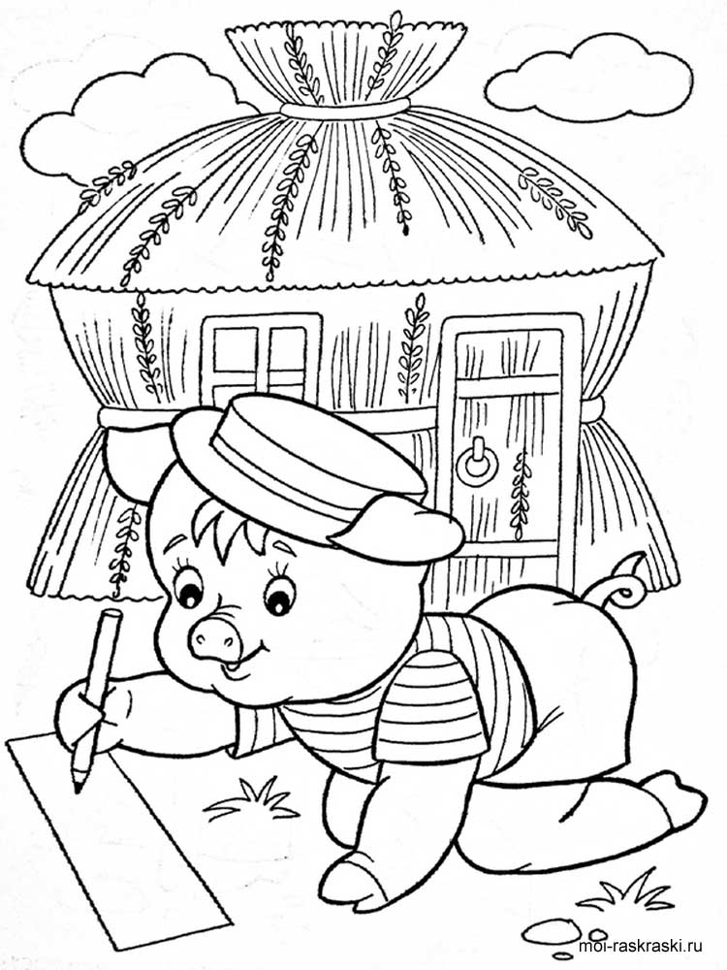

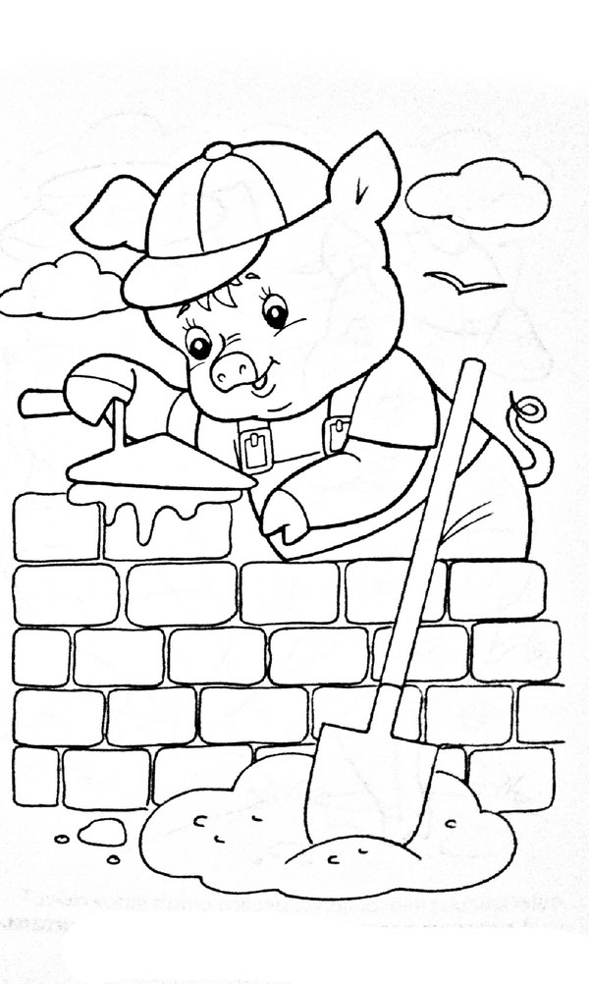

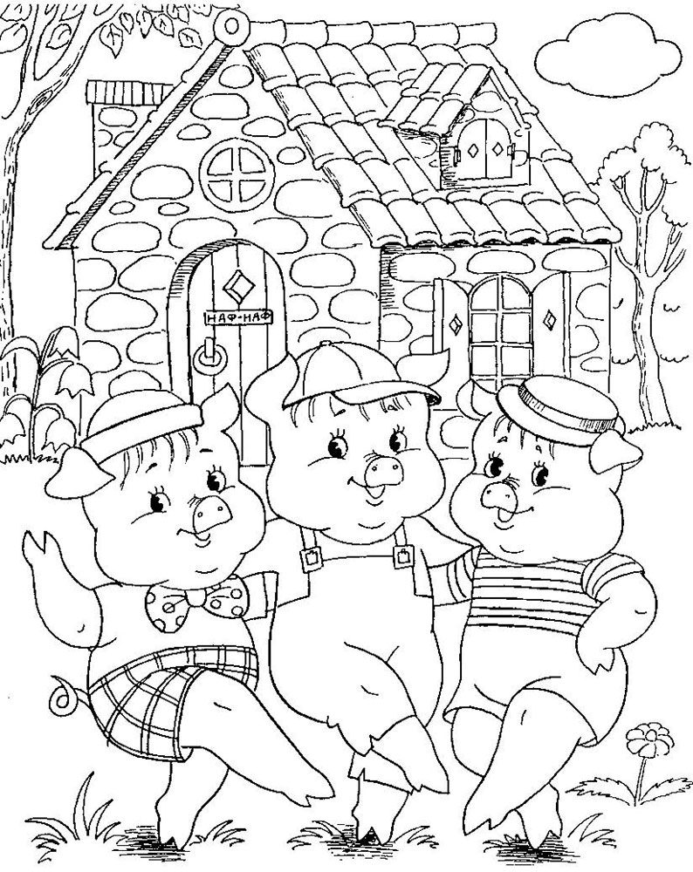

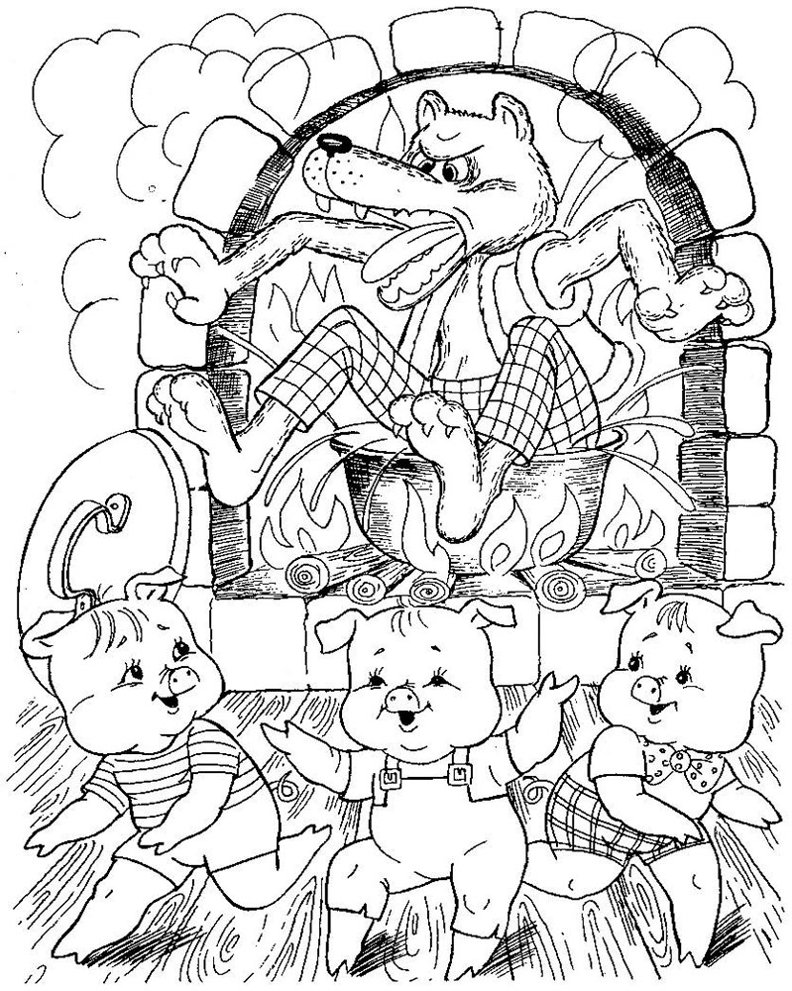

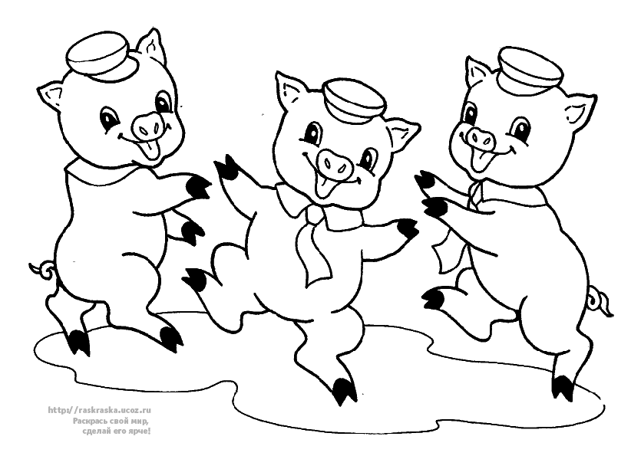

Консультация для родителей на тему «Развитие речи детей дошкольного возраста через театрализованную деятельность»

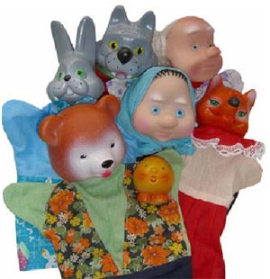
Особая роль в решении задач, связанных с воспитанием и развитием ребенка-дошкольника, принадлежит театрализованной деятельности. Анализ отечественной и зарубежной литературы показывает, что первые театральные постановки специально для детей возникли в семье: семейные театральные постановки для детей и с их участием играли важную роль в их развитии. Многочисленные исследования психологов доказывают: театрализованная деятельность оказывает сильное воздействие на детей дошкольного возраста и способствует их всестороннему развитию.
Воспитательные возможности театрализованной деятельности широки. Участвуя в ней, дети знакомятся с окружающим миром во всем его многообразии через образы, краски, звуки, а умело поставленные вопросы, заставляют их думать, анализировать, делать выводы и обобщения. С умственным развитием тесно связано выразительность реплик персонажей, собственных высказываний, незаметно активизируется словарь ребенка, совершенствуется звуковая культура его речи, ее интонационный строй. Исполняемая роль, произносимые реплики ставят малыша перед необходимостью ясно, четко, понятно изъясняться. У ребёнка улучшается речь, ее грамматический строй. Исследователи отмечают, что развитие в дошкольном возрасте творческих способностей, постоянное совершенствование речевых навыков, овладение литературным языком являются необходимыми компонентами образованности и интеллигентности в дальнейшем.
Театрализованная деятельность дошкольников - это вид художественно-творческой деятельности, в процессе которой ее участники осваивают доступные средства сценического искусства и, согласно выбранной роли (актера, сценариста, художника-оформителя, зрителя и т.д., участвуют в подготовке и разыгрывании разного вида театральных представлений, приобщаются к театральной культуре
Театрализованная деятельность позволяет решать многие задачи программы детского сада: от ознакомления с общественными явлениями, развития речи, формирования элементарных математических представлений до физического совершенствования. Разнообразие тематики, средств изображения, эмоциональность театрализованной деятельность дают возможность использовать их в целях всестороннего воспитания личности. В педагогической литературе театрализованная деятельность рассматривается как средство развития детей. Изучение психолого-педагогической и методической литературы, передового опыта показывает, что в настоящее время накоплен большой теоретический и практический опыт по организации театрально-игровой деятельности в детском саду.
Известный писатель Джанни Родари утверждал, что «именно в игре ребёнок свободно владеет речью, говорит то, что думает, а не то, что надо. Не поучать и обучать, а играть с ним, фантазировать, сочинять, придумывать - вот, что необходимо ребёнку».
Речь – чудесный дар природы – не дается человеку от рождения. Должно пройти время, чтобы ребенок начал говорить, а взрослые должны приложить немалые усилия, чтобы речь у ребенка развивалась правильно и своевременно. Потому как всякая задержка, любое нарушение в ходе развития речи ребенка отрицательно отражается на его деятельности и поведении, а значит, и на формировании личности в целом.
Задачи развития речи дошкольников решаются как традиционными, так и нетрадиционными средствами. Одним из таких средств является организация театрализованной деятельности.
Театрализованная деятельность позволяет учесть основные факторы речевого развития дошкольников: подражание речи взрослых, накопление представлений о предметах и явлениях окружающей жизни, общение со сверстниками и взрослыми людьми, разнообразные виды совместной деятельности, речевая активность каждого ребенка, мотивированная близкими для него потребностями, интересами.
Театрализованная деятельность представляет собой разыгрывание в лицах литературных произведений (сказки, рассказы, специально написанные инсценировки). Герои литературных произведений становятся действующими лицами, а их приключения, события жизни, измененные детской фантазией, - сюжетом игры. Важным условием успешного применения театрализованных игр на речевых занятиях является также речевая активность самих детей на основе подражания образцу. Она выражается в повторении одних и тех же звуков, звукосочетаний, слов.
В процессе театрального действия дети-артисты удачно использовали интонационную выразительность голоса, мимику, жесты, а главное, ни один не забыл слова и не исказил произношение. Дети были очень ответственны за выступление, и в тоже время, держались свободно, как настоящие артисты
Театрализованная деятельность дошкольников базируется на принципах развивающего обучения, методы и организация которых опираются на закономерности развития ребенка, при этом учитывается психологическая комфортность, которая предполагает:
1) снятие, по возможности, всех стрессообразуюших факторов;
2) раскрепощенность, стимулирующую развитие духовного потенциала и творческой активности;
3) развитие реальных мотивов:
а) игра и обучение не должны быть из-под палки;
б) внутренние, личностные мотивы должны преобладать над внешними, ситуативными, исходящими из авторитета взрослого;
в) внутренние мотивы должны обязательно включать мотивацию успешности, продвижения вперед («У тебя обязательно получится»).
Как утверждалсоветский психолог Л.С.Выготский - драматизация, основанная на действии, совершаемом самим ребенком, наиболее близко, действенно и непосредственно связывает художественное творчество с личными переживаниями.
Таким образом, театрализованная деятельность в детском саду - это возможность не только раскрытия творческого потенциала ребенка, но средство всестороннего воспитания, развития речи и личности дошкольника.
В театр играем – речь развиваем!
В нашей практики мы часто используем театр «бибабо». Ребятам очень нравится принимать на себя роль любого персонажа из знакомых сказок. В ходе инсценировки игры, у детей активно развивается речь.
Нашу работу по театрализованной деятельности необходимо закреплять и дома.
Спасибо за внимание!

